

**课程设计报告**

课 程 名： 数据库原理(2)

课 程 号： 08305015

任课教师： 郑宇

组 号： A6

成 员： 14122602余果

14122593周王翼腾

14122032张骏辉

## 数据库关系

数据库采用的是MySQL

### 关系模式

**admin**(a_id, name, password)

**course**(c_id, credit, name)

**department**(d_id, location, name)

**gradepoints**(g_id, gpa, term, s_id)

**stc**(stc_id, finalGrades, term, usualGrades, s_id, tc_id)

**student**(*s_id*, name, password, d_id)

**tc**(tc_id, location, time, c_id, t_id)

**teacher**(t_id, name, password, d_id)

### 存储过程

功能：往admin表中增加管理员的记录

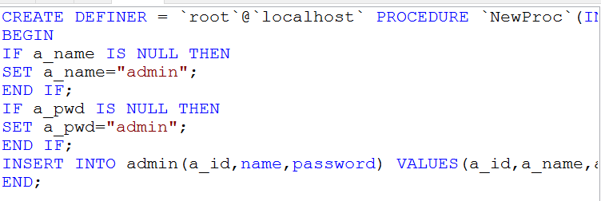

### 触发器

功能：在删除学生的记录之前，先删除有关该学生的所有选课记录

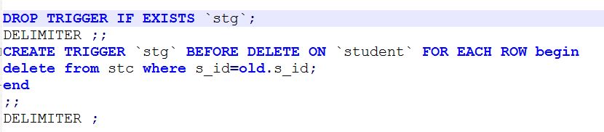

### ER图

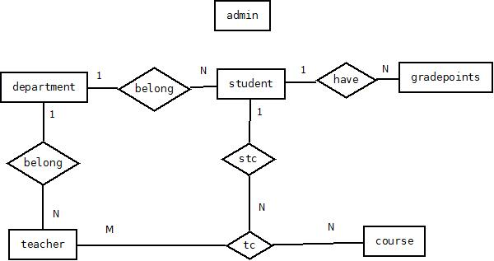

## 选课系统功能

### 登录界面

登录界面有三种登录类型，分别是学生，教师，管理员，输入正确账号密码可进入相应的界面。

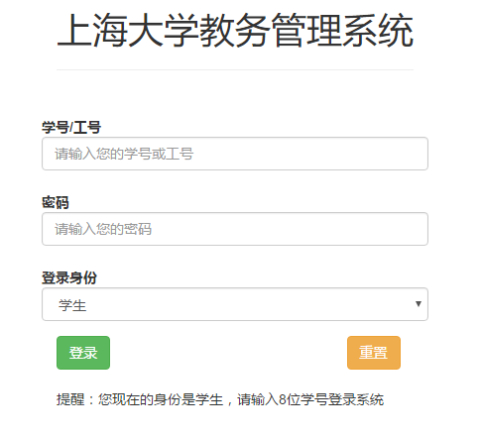

### 学生界面

1. 主页：显示学生姓名、学号、身份、当前学期等信息。

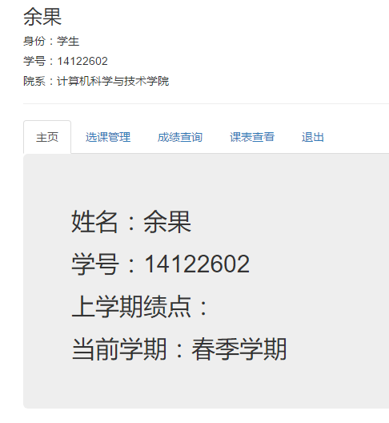

1. 课表查看：该界面表示该学生已选课程的详细信息，并显示课程表。

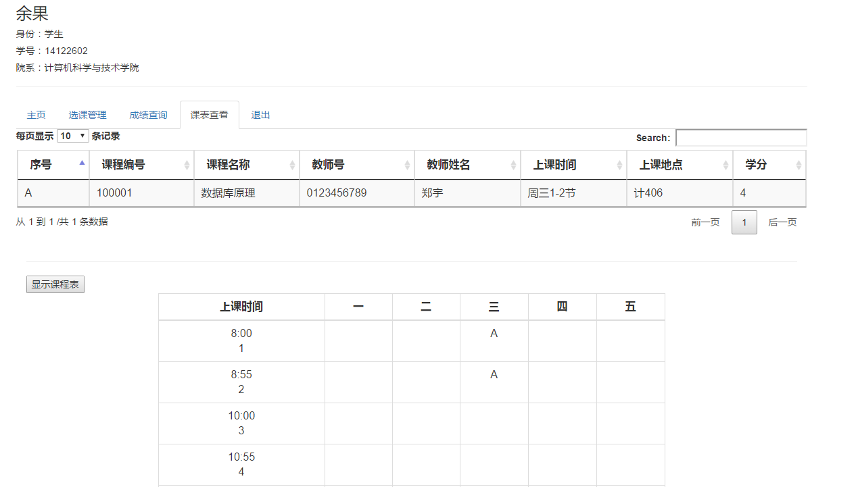

1. 成绩查询：学生可根据课程号、课程名、教师号等相关信息查看课程成绩和绩点。

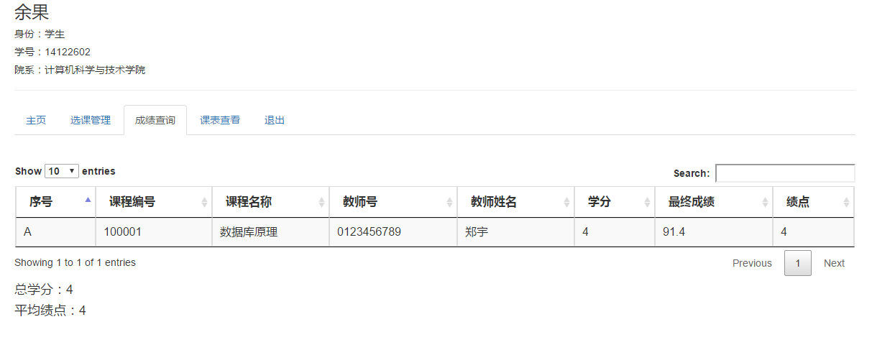

1. 选课管理：显示可选课程和已选课程，提供选课和退课功能。选课可检测出课时冲突等错误情况。

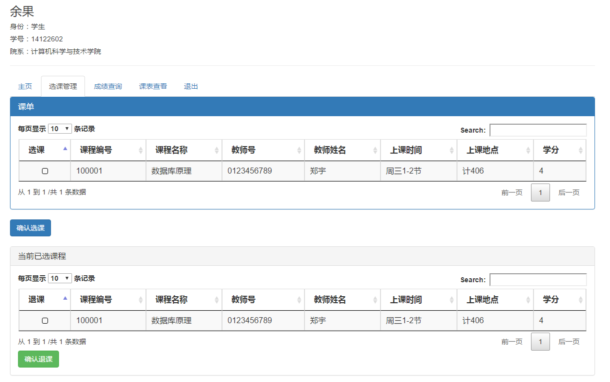

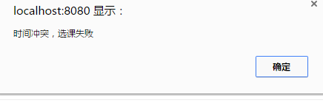

1. 点击“退出”，则退回登录页面

### 老师界面

1. 主页：显示姓名、工号、身份、当前学期等信息。

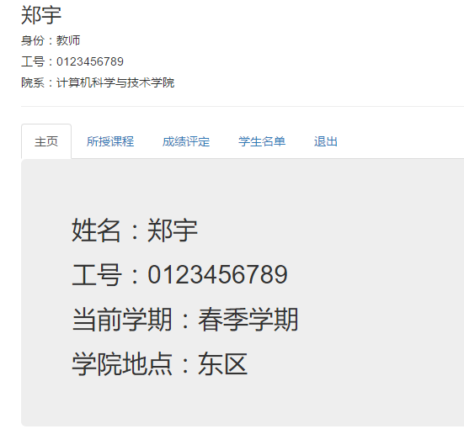

1. 所授课程：显示该教师当前学期所开课程，所开课程有序号、课程号、课程名、学分、上课时间、上课地点等信息，下方为课程表。。

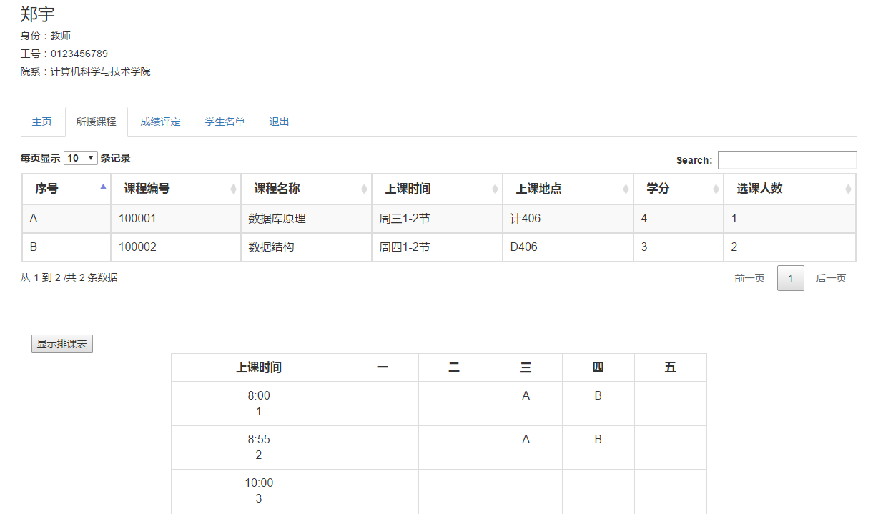

1. 学生名单：显示学生名单。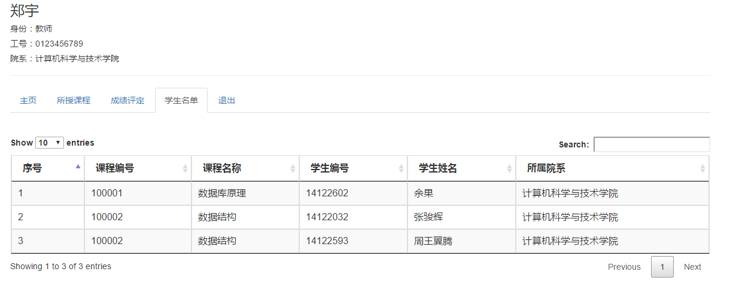
2. 成绩评定：通过登分表来登记成绩。

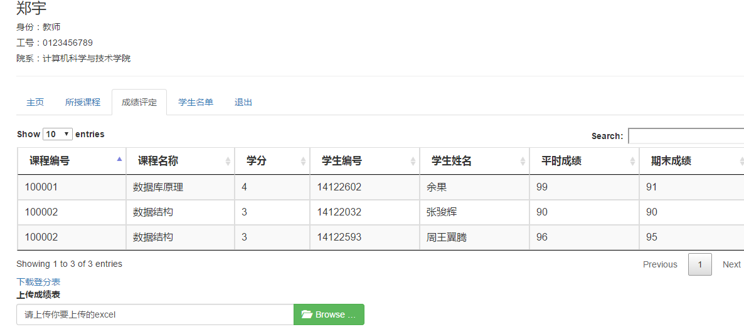

1. 点击“退出”，则退回登录页面

### 管理员界面

1. 主页：显示包括姓名、工号、身份。

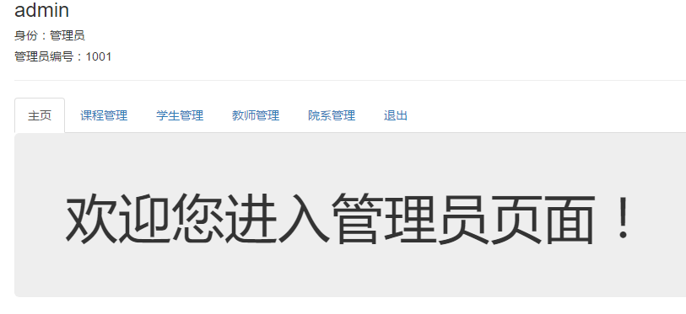

1. 学生管理：管理当前学期的选课时间、登分时间、查分时间等。

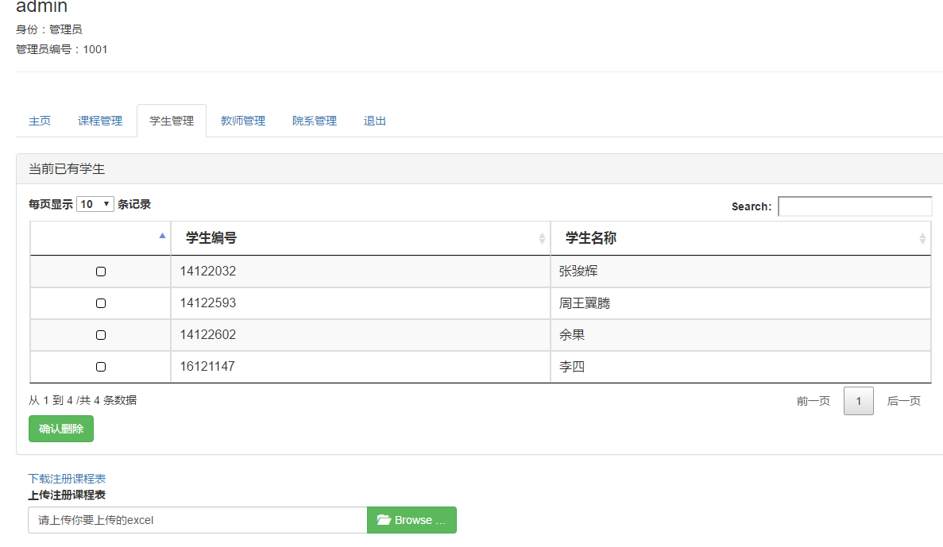

其余页面省略。

## 技术介绍

为实现B/S结构的选课系统，我采用了JavaEE（Java Platform Enterprise Edition）技术，使用了SSH框架，即由SpringMVC，Spring Framework，Hibernate组成的Java网上开发框架。使用这个框架，我很好的将选课系统数据、选课业务逻辑、用户界面分离开来，也就是所谓的MVC架构（模型—视图—控制器）。这样的分离有利于模块独立，降低模块间耦合度，方便分工合作。

前端：JavaScript，Jquery，BootStrap，DataTables，Ajax

后端：SSH

项目管理：Maven

技术亮点：Excel表格和json数据的相互转化，文件的下载和上传

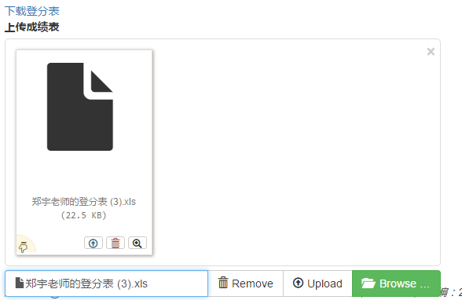

## 分工

14122032 张骏辉 数据库设计

14122593 周王翼腾 前端页面设计

14122602 余果 后端数据库接口设计